


گزارش کار تمرین 2 – بینایی کامپیوتر
عنوان تمرین :
حذف نویز و فیلترهای مکانی

دانشجو :‌ محمدداود وهاب رجائی
شماره دانشجویی : ۴۰۴۱۴۱۹۰۴۱

استاد محترم : دکتر علی جعفری

پاییز ۱۴۰۴

فهرست مطالب
مقدمه و هدف آزمایش 3
شرح الگوریتم و معیارهای ارزیابی 3
نتایج تجربی و نمودارها 4
نمونه تصاویر خروجی 5
ارزیابی کمی و خلاصه نتایج آماری 6
پیوست 8
پیوست ۱ : جدول کامل داده‌های آزمایش 8
پیوست ۲ : کد‌های پیاده سازی شده 10
کد main.py 10
کد plot_charts.py 16

مقدمه و هدف آزمایش
هدف از این پروژه، بررسی تاثیر فیلترهای مکانی مختلف (Spatial Filters) بر روی انواع نویز در تصاویر دیجیتال است.
در این آزمایش، تصویر استاندارد "Lenna" با نویزهای "نمک و فلفل "(Salt & Pepper)، "گوسی"(Gaussian) و "یکنواخت "(Uniform) تخریب شد و سپس با استفاده از فیلترهای میانگین (Mean)، میانه (Median)، آلفا-تریم (Alpha-trimmed) و کنتراهارمونیک (Contraharmonic) تلاش شد تا تصویر اصلی بازیابی شود.
اهمیت این آزمایش در درک تفاوت رفتار فیلترهای خطی و غیرخطی و انتخاب فیلتر مناسب بسته به نوع نویز است.

شرح الگوریتم و معیارهای ارزیابی
برای ارزیابی کمی عملکرد فیلترها، طبق خواسته صورت سوال، سه معیار آماری دقیق پیاده‌سازی و محاسبه شد:
- تعداد پیکسل‌های تحت تاثیر نویز : (Affected Pixels) شمارش پیکسل‌هایی که در تصویر نویزی $g$
) با تصویر اصلی ($f$ تفاوت داشتند.
- فرمول:
$$∑(f(x,y)≠g(x,y))$$
- تعداد پیکسل‌های کاملاً اصلاح شده : (Corrected Pixels) پیکسل‌هایی که نویزی بودند، اما پس از اعمال فیلتر $k$دقیقاً به مقدار اولیه خود در تصویر اصلی برگشتند. این معیار نشان‌دهنده "دقت مطلق" فیلتر است.
- فرمول:
$$∑(f≠g∧k==f)$$
- تعداد پیکسل‌های تخریب شده : (Corrupted Pixels) پیکسل‌هایی که سالم بودند، اما فیلتر به اشتباه مقدار آن‌ها را تغییر داده است. این معیار نشان‌دهنده میزان "آسیب جانبی" یا "تاری" (Blurring) ایجاد شده توسط فیلتر است.
- فرمول:
$$∑(f==g∧k≠f)$$

نتایج تجربی و نمودارها

در این بخش نتایج حاصل از اجرای کد بر روی تصویر Lenna با شدت نویزهای مختلف (0.05، 0.1 و 0.2) ارائه شده است.
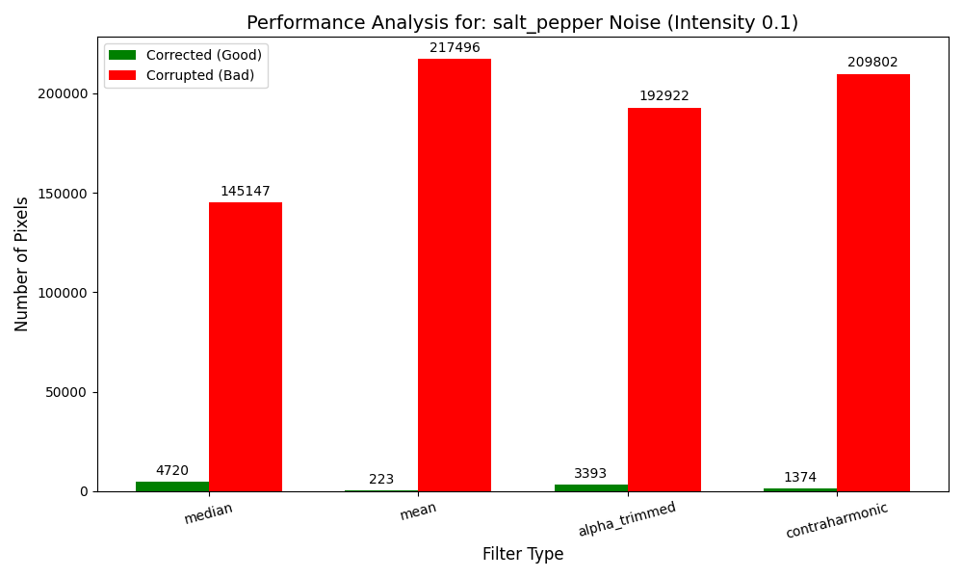
شکل ۱ : مقایسه عملکرد فیلترها در حذف نویز نمک و فلفل (شدت ۰.۱)

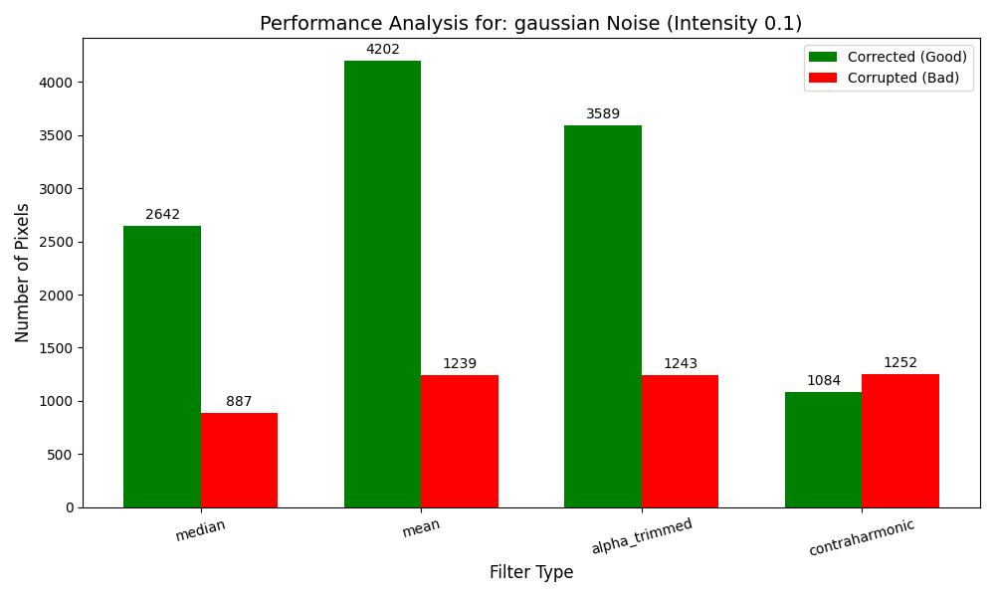
شکل ۲ : مقایسه عملکرد فیلترها در حذف نویز گوسی (شدت ۰.۱)

نمونه تصاویر خروجی

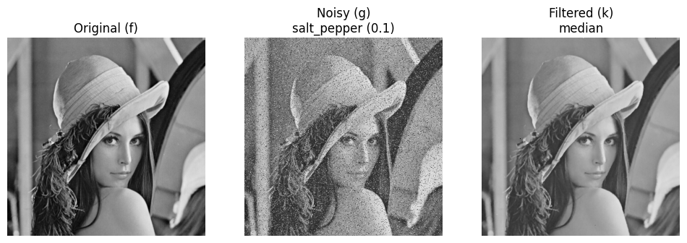
شکل ۳ : حذف عالی نویز نمک و فلفل توسط فیلتر میانه
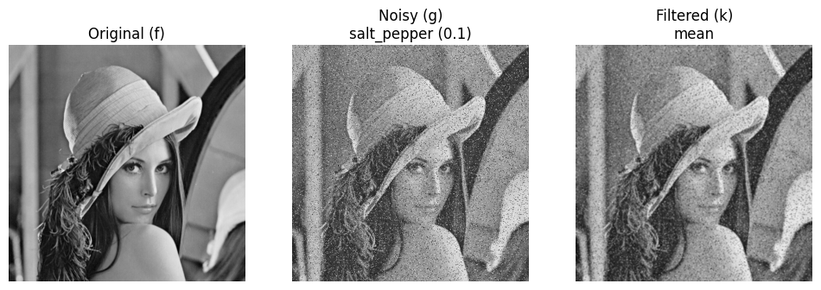
شکل ۴ : عملکرد ضعیف فیلتر میانگین روی نویز نمک و فلفل (ایجاد تاری)

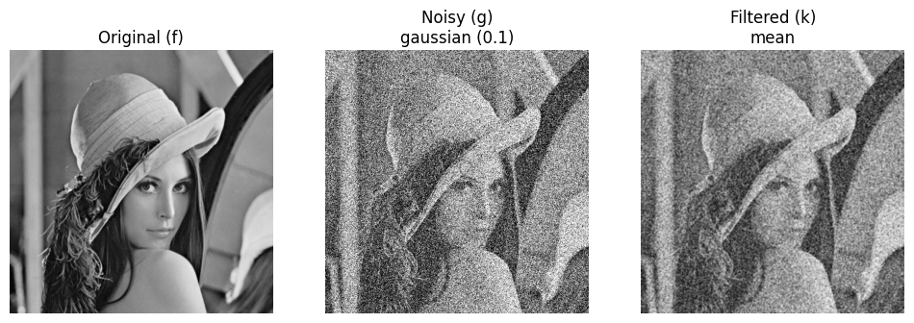
شکل ۵ : هموارسازی نویز گوسی توسط فیلتر میانگین

ارزیابی کمی و خلاصه نتایج آماری

خرابی جدید | اصلاح کامل | تعداد نویز | نوع فیلتر
145,147 | 4,720 | 24,907 | Median
217,496 | 223 | 24,907 | Mean
192,922 | 3,393 | 24,907 | Alpha-trimmed
209,802 | 1,374 | 24,907 | Contraharmonic

جدول ۱: عملکرد فیلترها روی نویز نمک و فلفل (شدت ۰.۱)
تحلیل : در اینجا می‌بینیم که Median بهترین عملکرد را دارد چون کمترین خرابی جدید و بیشترین اصلاح کامل را نسبت به بقیه دارد.

خرابی جدید | اصلاح کامل | تعداد نویز (Affected) | نوع فیلتر
887 | 2,642 | 260,885 | Median
1,239 | 4,202 | 260,885 | Mean
1,243 | 3,589 | 260,885 | Alpha-trimmed
1,252 | 1,084 | 260,885 | Contraharmonic

جدول ۲: عملکرد فیلترها روی نویز گوسی (شدت ۰.۱)
تحلیل : در اینجا Mean بیشترین اصلاح کامل را دارد که نشان‌دهنده برتری فیلترهای میانگین‌گیر برای نویز گوسی است.

تحلیل یک نکته آماری مهم:
با نگاه به جداول، یک تفاوت چشمگیر در ستون خرابی جدید بین نویز نمک‌وفلفل و نویز گوسی دیده می‌شود :
- در نویز نمک و فلفل، عدد خرابی جدید بسیار بزرگ است (حدود ۱۵۰,۰۰۰ تا ۲۰۰,۰۰۰).
- در نویز گوسی، عدد خرابی جدید بسیار کوچک است (حدود ۱,۰۰۰).
دلیل چیست؟
دلیل این اختلاف در تعریف "پیکسل سالم" است.
- در نویز نمک و فلفل، فقط حدود ۱۰٪ پیکسل‌ها نویزی شدند (Affected ≈ 25,000) و ۹۰٪ تصویر سالم باقی مانده است. بنابراین فیلترها (به خصوص فیلتر Mean) وقتی روی پیکسل‌های سالم حرکت می‌کنند، آن‌ها را کمی تغییر می‌دهند (تار می‌کنند) و چون معیار ارزیابی ما "تطابق دقیق" $k=f$ است، تمام این تغییرات جزئی به عنوان "خرابی جدید" شمارش می‌شوند.

- اما در نویز گوسی، همانطور که در جدول پیداست، عدد Affected برابر با ۲۶۰,۸۸۵ است (که تقریباً کل پیکسل‌های تصویر $512×512$ است). یعنی تقریباً هیچ پیکسل سالمی در تصویر باقی نمانده بود که فیلتر بخواهد آن را خراب کند! به همین دلیل عدد خرابی تخریب پیکسل‌های سالم به شدت پایین است، نه به خاطر اینکه فیلتر عالی بوده، بلکه به خاطر اینکه پیکسل سالمی وجود نداشته است.

پیوست

پیوست ۱ : جدول کامل داده‌های آزمایش

Noise Type | Intensity | Filter Type | Affected Pixels (Task2) | Corrected Pixels (Task4) | Corrupted Pixels (Task5)
salt_pepper | 0.05 | median | 12,806 | 2,422 | 150,332
salt_pepper | 0.05 | mean | 12,806 | 105 | 219,131
salt_pepper | 0.05 | alpha_trimmed | 12,806 | 1,866 | 200,672
salt_pepper | 0.05 | contraharmonic | 12,806 | 798 | 214,378
salt_pepper | 0.1 | median | 24,907 | 4,720 | 145,147
salt_pepper | 0.1 | mean | 24,907 | 223 | 217,496
salt_pepper | 0.1 | alpha_trimmed | 24,907 | 3,393 | 192,922
salt_pepper | 0.1 | contraharmonic | 24,907 | 1,374 | 209,802
salt_pepper | 0.2 | median | 47,473 | 8,493 | 133,002
salt_pepper | 0.2 | mean | 47,473 | 527 | 205,237
salt_pepper | 0.2 | alpha_trimmed | 47,473 | 5,641 | 177,797
salt_pepper | 0.2 | contraharmonic | 47,473 | 1,828 | 196,828
salt | 0.05 | median | 12,793 | 2,442 | 151,482
salt | 0.05 | mean | 12,793 | 40 | 219,521
salt | 0.05 | alpha_trimmed | 12,793 | 1,910 | 200,227
salt | 0.05 | contraharmonic | 12,793 | 403 | 221,909
salt | 0.1 | median | 24,972 | 4,273 | 147,075
salt | 0.1 | mean | 24,972 | 52 | 217,901
salt | 0.1 | alpha_trimmed | 24,972 | 3,133 | 192,470
salt | 0.1 | contraharmonic | 24,972 | 548 | 217,598
salt | 0.2 | median | 47,547 | 7,068 | 139,759
salt | 0.2 | mean | 47,547 | 36 | 206,513
salt | 0.2 | alpha_trimmed | 47,547 | 3,986 | 180,823
salt | 0.2 | contraharmonic | 47,547 | 609 | 204,599
pepper | 0.05 | median | 12,782 | 2,375 | 150,799
pepper | 0.05 | mean | 12,782 | 70 | 219,344
pepper | 0.05 | alpha_trimmed | 12,782 | 1,620 | 202,163
pepper | 0.05 | contraharmonic | 12,782 | 1,910 | 207,201
pepper | 0.1 | median | 24,954 | 4,681 | 146,333
pepper | 0.1 | mean | 24,954 | 79 | 217,782
pepper | 0.1 | alpha_trimmed | 24,954 | 2,754 | 195,767
pepper | 0.1 | contraharmonic | 24,954 | 3,809 | 196,919
pepper | 0.2 | median | 47,524 | 7,378 | 138,168
pepper | 0.2 | mean | 47,524 | 99 | 206,338
pepper | 0.2 | alpha_trimmed | 47,524 | 3,535 | 184,181
pepper | 0.2 | contraharmonic | 47,524 | 7,187 | 178,482
gaussian | 0.05 | median | 260,439 | 3,551 | 1,179
gaussian | 0.05 | mean | 260,439 | 5,215 | 1,663
gaussian | 0.05 | alpha_trimmed | 260,439 | 4,650 | 1,677
gaussian | 0.05 | contraharmonic | 260,439 | 1,945 | 1,687
gaussian | 0.1 | median | 260,885 | 2,642 | 887
gaussian | 0.1 | mean | 260,885 | 4,202 | 1,239
gaussian | 0.1 | alpha_trimmed | 260,885 | 3,589 | 1,243
gaussian | 0.1 | contraharmonic | 260,885 | 1,084 | 1,252
gaussian | 0.2 | median | 261,208 | 1,941 | 677
gaussian | 0.2 | mean | 261,208 | 3,292 | 925
gaussian | 0.2 | alpha_trimmed | 261,208 | 2,672 | 923
gaussian | 0.2 | contraharmonic | 261,208 | 632 | 933
uniform | 0.05 | median | 252,036 | 17,862 | 6,808
uniform | 0.05 | mean | 252,036 | 26,704 | 9,052
uniform | 0.05 | alpha_trimmed | 252,036 | 23,122 | 9,043
uniform | 0.05 | contraharmonic | 252,036 | 26,137 | 9,069
uniform | 0.1 | median | 256,934 | 10,068 | 3,653
uniform | 0.1 | mean | 256,934 | 17,088 | 4,825
uniform | 0.1 | alpha_trimmed | 256,934 | 13,819 | 4,894
uniform | 0.1 | contraharmonic | 256,934 | 15,617 | 4,869
uniform | 0.2 | median | 259,500 | 5,372 | 1,862
uniform | 0.2 | mean | 259,500 | 9,648 | 2,538
uniform | 0.2 | alpha_trimmed | 259,500 | 7,519 | 2,562
uniform | 0.2 | contraharmonic | 259,500 | 6,168 | 2,597

پیوست ۲ : کد‌های پیاده سازی شده

کد main.py
import cv2
import numpy as np
import matplotlib.pyplot as plt
from scipy.ndimage import generic_filter
import os
import sys
import csv

# =========================================================
# 1. NOISE GENERATION FUNCTIONS (Task 1)
# =========================================================
def add_noise(image, noise_type, intensity=0.05, mean=0, var=0.01):
"""
Adds specific noise types to an image based on the assignment requirements.
"""
row, col = image.shape
noisy_image = image.copy()

# Salt and Pepper Noise
if noise_type == "salt_pepper":
amount = intensity
s_vs_p = 0.5 # Salt vs Pepper ratio

# Add Salt (White pixels)
num_salt = np.ceil(amount * image.size * s_vs_p)
coords = [np.random.randint(0, i - 1, int(num_salt)) for i in image.shape]
noisy_image[tuple(coords)] = 255

# Add Pepper (Black pixels)
num_pepper = np.ceil(amount * image.size * (1. - s_vs_p))
coords = [np.random.randint(0, i - 1, int(num_pepper)) for i in image.shape]
noisy_image[tuple(coords)] = 0

# Salt Noise (White only)
elif noise_type == "salt":
num_salt = np.ceil(intensity * image.size)
coords = [np.random.randint(0, i - 1, int(num_salt)) for i in image.shape]
noisy_image[tuple(coords)] = 255

# Pepper Noise (Black only)
elif noise_type == "pepper":
num_pepper = np.ceil(intensity * image.size)
coords = [np.random.randint(0, i - 1, int(num_pepper)) for i in image.shape]
noisy_image[tuple(coords)] = 0

# Gaussian Noise
elif noise_type == "gaussian":
# Adjust sigma based on variance and intensity
sigma = (var + intensity) ** 0.5
gauss = np.random.normal(mean, sigma, (row, col))
gauss = gauss.reshape(row, col)

# Normalize to 0-1, add noise, clip, and convert back to 0-255
noisy_image = noisy_image / 255.0 + gauss
noisy_image = np.clip(noisy_image, 0, 1) * 255
noisy_image = noisy_image.astype(np.uint8)

# Uniform Noise
elif noise_type == "uniform":
noise = np.random.uniform(-intensity*255, intensity*255, (row, col))
noisy_image = noisy_image.astype(np.float32) + noise
noisy_image = np.clip(noisy_image, 0, 255).astype(np.uint8)

return noisy_image

# =========================================================
# 2. FILTERING FUNCTIONS (Task 3)
# =========================================================
def apply_filter(noisy_img, filter_type, kernel_size=3, Q=1.5, d=2):
"""
Applies spatial filters to remove noise.
"""
# Median Filter
if filter_type == "median":
return cv2.medianBlur(noisy_img, kernel_size)

# Arithmetic Mean Filter
elif filter_type == "mean":
return cv2.blur(noisy_img, (kernel_size, kernel_size))

# Alpha-trimmed Mean Filter
elif filter_type == "alpha_trimmed":
def alpha_trimmed_mean_algo(buffer):
sort_buf = np.sort(buffer)
# Trim 'd' pixels from the beginning and end of the sorted array
trim_slice = sort_buf[d:-d] if d > 0 else sort_buf
return np.mean(trim_slice)

return generic_filter(noisy_img, alpha_trimmed_mean_algo, size=kernel_size)

# Contraharmonic Mean Filter
elif filter_type == "contraharmonic":
img_float = noisy_img.astype(np.float32)
epsilon = 1e-5 # Small value to avoid division by zero

# Calculate numerator: sum(pixel^(Q+1))
numerator = cv2.boxFilter(np.power(img_float + epsilon, Q + 1), -1, (kernel_size, kernel_size), normalize=False)

# Calculate denominator: sum(pixel^Q)
denominator = cv2.boxFilter(np.power(img_float + epsilon, Q), -1, (kernel_size, kernel_size), normalize=False)

result = numerator / (denominator + epsilon)
return np.clip(result, 0, 255).astype(np.uint8)

return noisy_img

# =========================================================
# 3. METRIC CALCULATION (Tasks 2, 4, 5)
# =========================================================
def calculate_metrics(f, g, k):
"""
Calculates the specific metrics required by the assignment.
Args:
f: Original Image (Clean)
g: Noisy Image
k: Filtered/Restored Image
"""
# Task 2: Count pixels affected by noise
# Logic: f (original) is not equal to g (noisy)
affected_count = np.sum(f != g)

# Task 4: Count noisy pixels that were fully corrected to original state
# Logic: (Pixel was noisy in g) AND (Pixel is now correct in k)
corrected_count = np.sum((f != g) & (k == f))

# Task 5: Count clean pixels that were corrupted/ruined by the filter
# Logic: (Pixel was clean in g) BUT (Pixel is different in k)
corrupted_count = np.sum((f == g) & (k != f))

return affected_count, corrected_count, corrupted_count

# =========================================================
# 4. MAIN EXECUTION LOOP
# =========================================================
def main():
# Input configuration
target_image = 'Lenna.png'
output_dir = "HW2_Results"

# Create output directory if it doesn't exist
if not os.path.exists(output_dir):
os.makedirs(output_dir)
print(f"Directory '{output_dir}' created.")

# Check if input image exists
if not os.path.exists(target_image):
print(f"❌ Error: '{target_image}' not found.")
print("Please ensure 'Lenna.png' is in the same directory as this script.")
sys.exit(1)

# Load image in Grayscale mode
f = cv2.imread(target_image, cv2.IMREAD_GRAYSCALE)
if f is None:
print("❌ Error: Could not read image. Check file format.")
sys.exit(1)

print(f"✅ Processing image: {target_image} (Resolution: {f.shape})")

# --- Experimental Parameters (Based on Assignment) ---
noise_types = ["salt_pepper", "salt", "pepper", "gaussian", "uniform"]
filter_types = ["median", "mean", "alpha_trimmed", "contraharmonic"]
intensities = [0.05, 0.1, 0.2] # Different intensities for analysis
kernel_size = 3

# Initialize CSV file to store numerical results
csv_path = os.path.join(output_dir, "metrics_table.csv")
csv_file = open(csv_path, mode='w', newline='')
csv_writer = csv.writer(csv_file)

# Write CSV Header
csv_writer.writerow(["Noise Type", "Intensity", "Filter Type", "Affected Pixels (Task2)", "Corrected Pixels (Task4)", "Corrupted Pixels (Task5)"])

print("\nRunning iterations... (This may take a moment)\n")
print(f"{'Noise':<12} | {'Int':<5} | {'Filter':<15} | {'Affected':<8} | {'Corrected':<8} | {'Corrupted':<8}")
print("-" * 75)

# Loop through all combinations
for n_type in noise_types:
for p in intensities:
# 1. Add Noise (Task 1)
g = add_noise(f, n_type, intensity=p)

for f_type in filter_types:
# Special tuning for Contraharmonic Filter:
# Q = positive removes Pepper noise.
# Q = negative removes Salt noise.
Q_val = 1.5
if n_type == "salt":
Q_val = -1.5 # Adaptive tuning for Salt noise

# 3. Apply Filter (Task 3)
k = apply_filter(g, f_type, kernel_size=kernel_size, Q=Q_val, d=2)

# Calculate Metrics (Tasks 2, 4, 5)
affected, corrected, corrupted = calculate_metrics(f, g, k)

# Print result to console
print(f"{n_type:<12} | {p:<5} | {f_type:<15} | {affected:<8} | {corrected:<8} | {corrupted:<8}")

# Save result to CSV
csv_writer.writerow([n_type, p, f_type, affected, corrected, corrupted])

# --- Save Visual Results ---
# We save images for 0.1 and 0.2 intensities to keep the folder manageable
if p == 0.1 or p == 0.2:
filename = f"{n_type}_int{str(p).replace('.','')}_{f_type}.png"
save_path = os.path.join(output_dir, filename)

plt.figure(figsize=(12, 4))

plt.subplot(131)
plt.imshow(f, cmap='gray')
plt.title('Original (f)')
plt.axis('off')

plt.subplot(132)
plt.imshow(g, cmap='gray')
plt.title(f'Noisy (g)\n{n_type} ({p})')
plt.axis('off')
plt.subplot(133)
plt.imshow(k, cmap='gray')
plt.title(f'Filtered (k)\n{f_type}')
plt.axis('off')

plt.savefig(save_path, bbox_inches='tight')
plt.close() # Close figure to free memory

csv_file.close()
print(f"\n✅ All tasks completed successfully.")
print(f"📂 Images and 'metrics_table.csv' have been saved in the '{output_dir}' folder.")

if __name__ == "__main__":
main()

کد plot_charts.py

import pandas as pd
import matplotlib.pyplot as plt
import os
import sys

def plot_results():
"""
Reads the CSV generated by main.py and plots bar charts for analysis.
"""
# Path to the results directory and CSV file
results_dir = "HW2_Results"
csv_path = os.path.join(results_dir, "metrics_table.csv")

# Check if the CSV file exists
if not os.path.exists(csv_path):
print(f"Error: '{csv_path}' not found. Please run 'main.py' first.")
return

# Read the data using pandas
df = pd.read_csv(csv_path)

# To keep the charts clean, we only plot results for Intensity = 0.1.
# You can change this value to 0.05 or 0.2 to see other results.
target_intensity = 0.1
df_filtered = df[df['Intensity'] == target_intensity]

if df_filtered.empty:
print(f"No data found for intensity {target_intensity}")
return

# Get the list of unique noise types present in the data
noise_types = df_filtered['Noise Type'].unique()

print(f"Generating charts for Intensity = {target_intensity}...")

for noise in noise_types:
# Filter data for the specific noise type (e.g., just 'salt_pepper')
subset = df_filtered[df_filtered['Noise Type'] == noise]

# Chart configuration data
filters = subset['Filter Type']
corrected = subset['Corrected Pixels (Task4)']
corrupted = subset['Corrupted Pixels (Task5)']

x = range(len(filters))
width = 0.35 # Width of the bars

fig, ax = plt.subplots(figsize=(10, 6))

# Plot two bars side-by-side:
# 1. Corrected Pixels (Green) -> The higher, the better
# 2. Corrupted Pixels (Red) -> The lower, the better
bar1 = ax.bar([i - width/2 for i in x], corrected, width, label='Corrected (Good)', color='green')
bar2 = ax.bar([i + width/2 for i in x], corrupted, width, label='Corrupted (Bad)', color='red')

# Set labels and titles
ax.set_xlabel('Filter Type', fontsize=12)
ax.set_ylabel('Number of Pixels', fontsize=12)
ax.set_title(f'Performance Analysis for: {noise} Noise (Intensity {target_intensity})', fontsize=14)
ax.set_xticks(x)
ax.set_xticklabels(filters, rotation=15)
ax.legend()

# Add exact value labels on top of each bar for better readability
ax.bar_label(bar1, padding=3)
ax.bar_label(bar2, padding=3)

plt.tight_layout()

# Save the chart as a PNG file in the results folder
save_name = os.path.join(results_dir, f"Chart_{noise}.png")
plt.savefig(save_name)
print(f"Saved chart: {save_name}")

# Close the figure to free up memory
plt.close()

print("\n✅ All charts generated successfully in 'HW2_Results' folder.")

if __name__ == "__main__":
plot_results()
در کنار فایل گزارش پیوست شده اند.plot_charts.pyو main.pyکد
با تشکر از نگاه پر مهر شما

